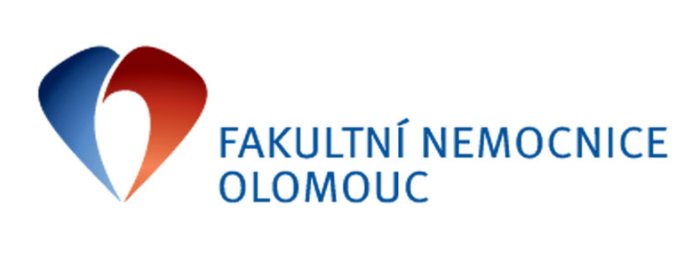


V případě získání dotace bude zakázka spolufinancována Ministerstvem životního prostředí ČR v rámci příslušného programu

Zadávací dokumentace

pro veřejnou zakázku na služby

Zpracování projektové dokumentace včetně inženýrské činnosti -
Odkanalizování obce Samotišky

Svazek 2

Obchodní podmínky

Zadavatel veřejné zakázky

Obec Samotišky
Vybíralova 4/8
779 00 Samotišky
IČ: 48769967
DIČ: CZ48769967

veřejný zadavatel dle § 4 odst. 1 písm. d) zákona č. 134/2016 Sb., o zadávání veřejných zakázek, ve znění pozdějších předpisů
(dále jen „zákon“)

Druh zadávacího řízení

Veřejná zakázka zadávaná v užším řízení dle § 58 zákona č. 134/2016 Sb.,
o zadávání veřejných zakázek, ve znění pozdějších předpisů

- Informace o zadavateli
  - Základní údaje o zadavateli
Obec Samotišky
Vybíralova 4/8
779 00 Samotišky
IČ: 48769967
DIČ: CZ48769967
Právní forma: 801 - Obec
zastoupená paní Janou Zaoralovou, starostkou
Identifikátor datové schránky: 7guazck

Osobou oprávněnou činit právní úkony související s touto veřejnou zakázkou a osobou oprávněnou jednat jménem zadavatele je paní Jana Zaoralová, starostka obce, e-mail: starosta@samotisky.cz.
  - Kontaktní osoby
Kontaktní osobou zadavatele ve věcech souvisejících s touto veřejnou zakázkou je smluvní zástupce zadavatele.
  - Smluvní zástupce zadavatele
ZVZ Konzult s.r.o.
Ing. Šárka Goldmannová - project manager
sídlem: Příční 861/4, 750 02 Přerov
tel., mobil: +420 581 210 665, +420 602 754 288
e-mail: goldmannova@zvzkonzult.cz
Identifikátor datové schránky: c9zh48d

- Preambule
Tyto obchodní podmínky jsou vypracovány ve formě a struktuře smlouvy o dílo. Dodavatelé do smlouvy o dílo doplní údaje nezbytné pro vznik návrhu smlouvy o dílo, tento návrh smlouvy podepíší a předloží jako svůj návrh smlouvy o dílo na realizaci veřejné zakázky na služby:

Zpracování projektové dokumentace včetně inženýrské činnosti -
Odkanalizování obce Samotišky

V případě společné nabídky musí být na straně zhotovitele uvedeni všichni dodavatelé, kteří podávají společnou nabídku.

Zpracovatelem této části zadávací dokumentace je smluvní zástupce zadavatele.

Příloha:
1. Návrh smlouvy o dílo

